DB2备份及还原

1 使用DB2控制中心备份数据库 3
2 使用DB2控制中心恢复数据库 8
3 使用命令备份、还原数据库 12

使用DB2控制中心备份数据库
1.如图1，开始菜单，选择“IBM DB2”，然后选择“一般管理工具”，选择“控制中心”。或如图2所示，在电脑右下角，右击绿色DB2标志，选择“DB2控制中心”，进入DB2控制中心（图3）.
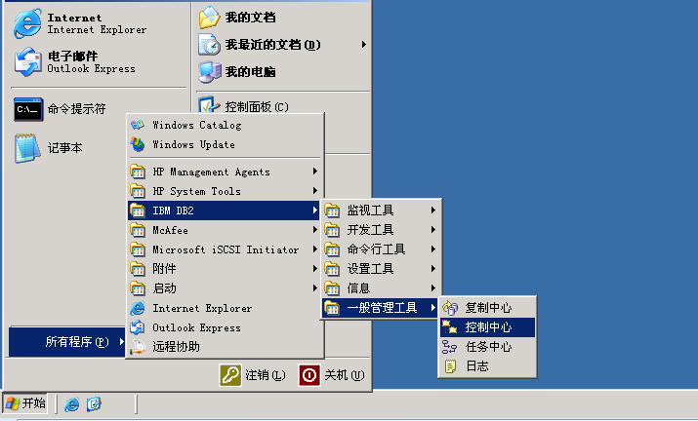
图1
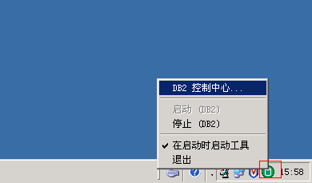
图2
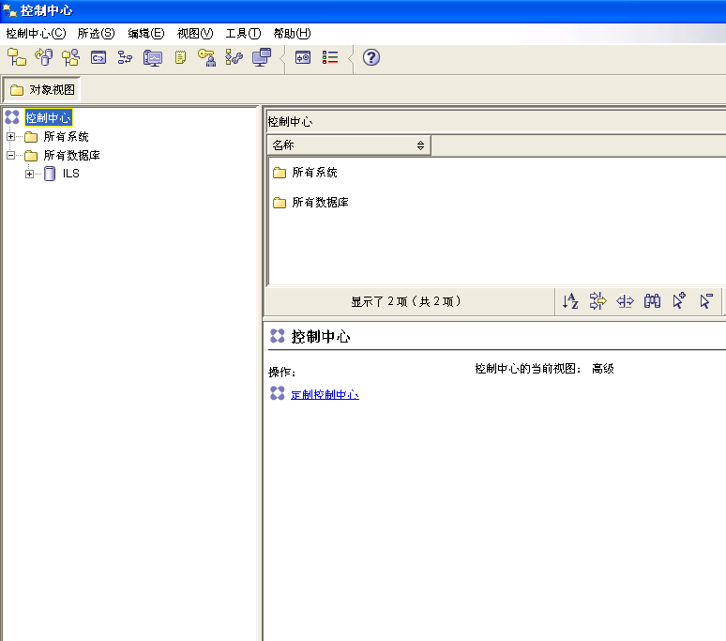
图3
2.选择需要备份的数据库，右击库选择“备份”

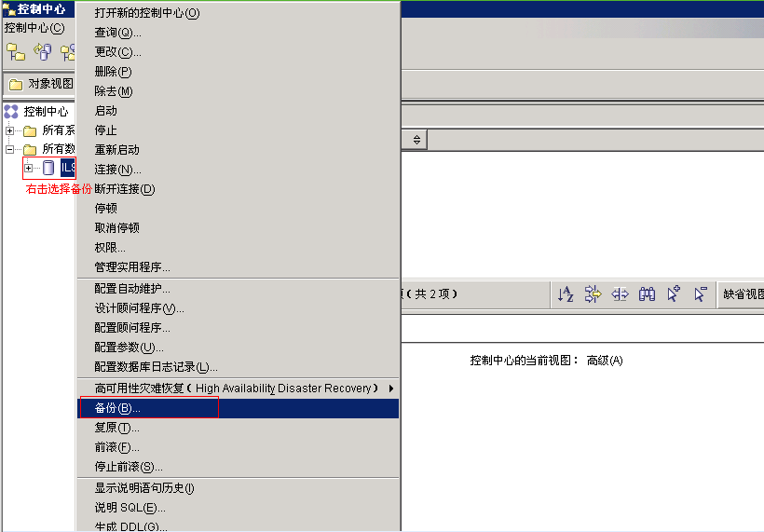
第一步默认选择下一步
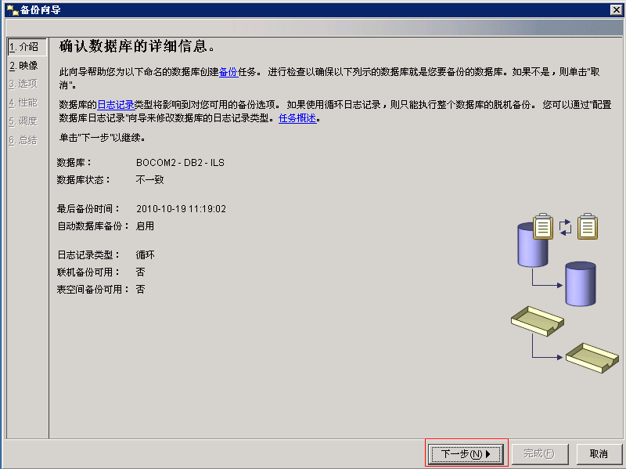
第二步，点击添加选择数据库备份的路径。
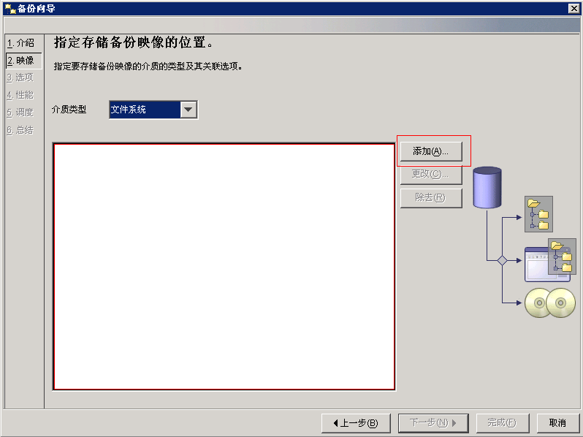
根据需要选择数据库备份的具体目录（如此处选择X:\ils历次换版\20101019)
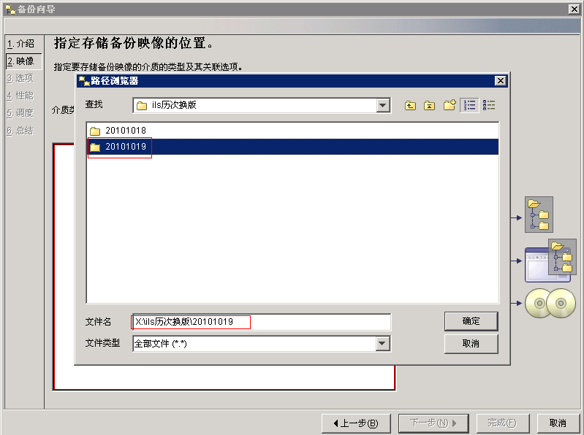
然后点击“完成”即可。
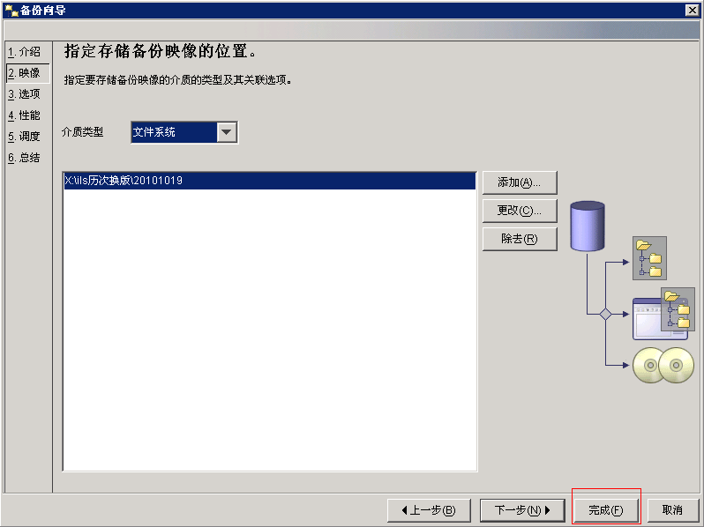
点击“完成”后，会出现如下进度
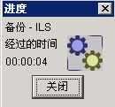
当数据库备份完后，会给出提示，如下图：
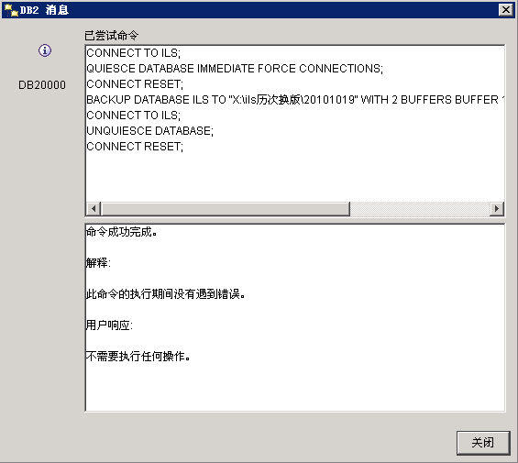
现在数据库已备份成功。

使用DB2控制中心恢复数据库
1.打开“控制中心”，右击“所有数据库”，选择“创建数据库”，然后根据备份过的数据库恢复，操作如下图所示。
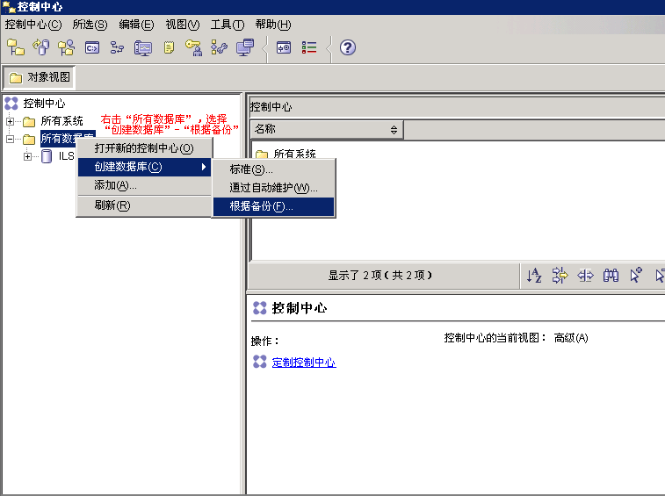
2.第一步“复原到新对象”，选择需要恢复的数据库，将数据库备份到新的数据库中。

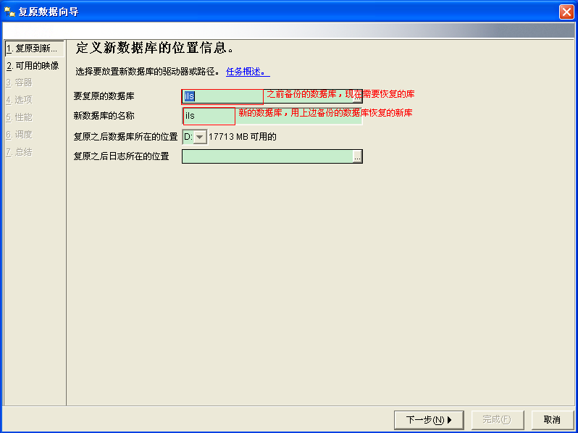

3.第二步“可用的映像”，选择“手工输入备份映像信息”，选择需要恢复库的具体路径和时间戳，此处可直接点击“完成”，完成数据库的恢复。
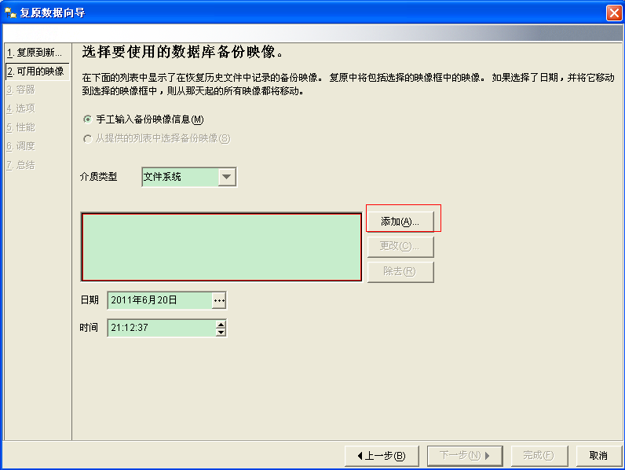

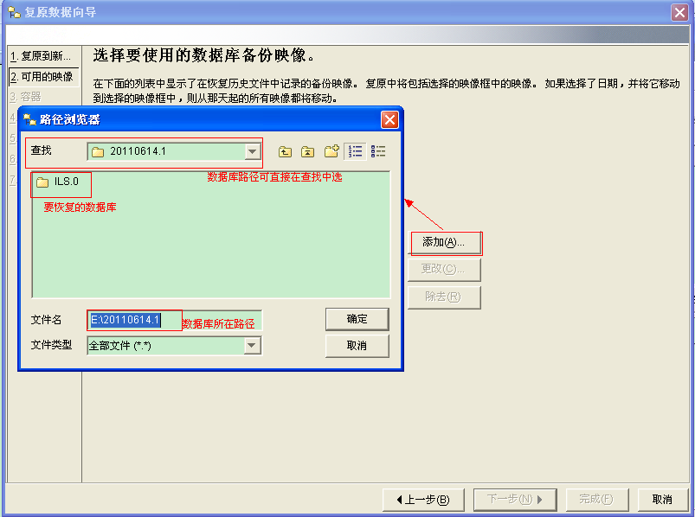

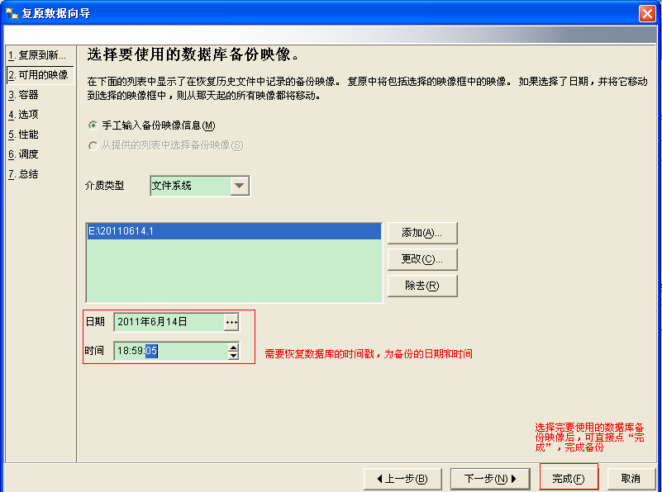
点击完成后，会出现复原的时间，恢复成功后会提示“命令提示完成”
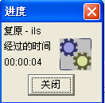
SQL006

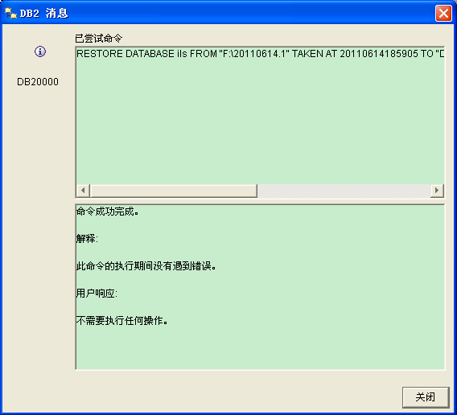

使用命令备份、还原数据库
除使用控制中心备份还原数据库外，还可以使用数据库命令直接，备份、还原数据库。
1.“开始”菜单，选择“运行”

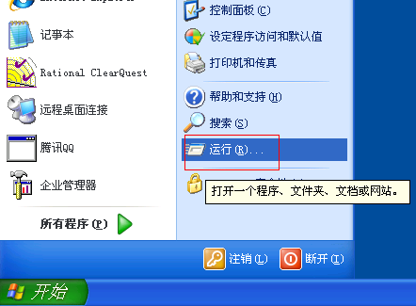
2.输入db2cmd，如下图

3.在备份前需断开所有与数据库的连接，断开连接后再备份。在命令提示行中输入db2 force application all，即可断开数据库的连接。
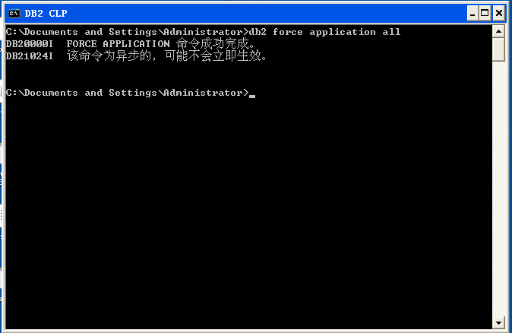

4.在打开的命令提示行中输入db2 backup db ils to D:\bak compress，然后回车，就将ils数据库备份到D盘的bak目录下，如果需要备份到其它文件夹的话，直接将文件名换成所需要的文件夹的路径即可。
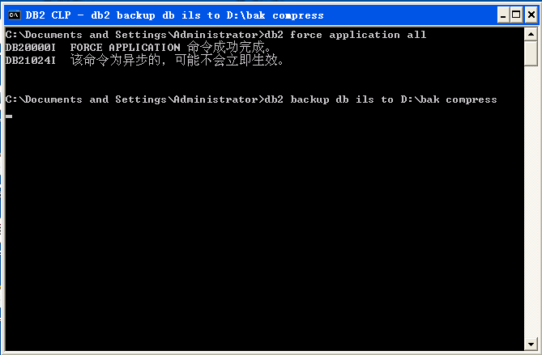
备份成功后，将给出提示
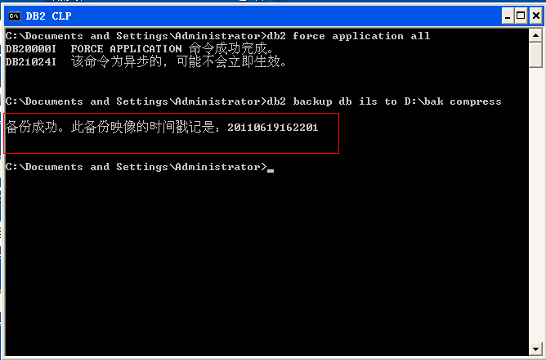
- 使用命令提示行恢复数据库，则是在命令提示行中，输入db2 RESTORE DATABASE ils FROM D:\bak TAKEN AT 20110619162201 INTO ils，然后回车，如下图。
RESTORE DATABASE olddb FROM "C:\bak" TAKEN AT 20141030110043 TO "C:" INTO newdb WITH 2 BUFFERS BUFFER 1024 PARALLELISM 1 WITHOUT PROMPTING;
--重定向恢复
db2 restore db olddb from e:\backup\data taken at *** on e: dbpath on e: into newdb
on e: dbpath:数据库内容存放路径，如表空间。

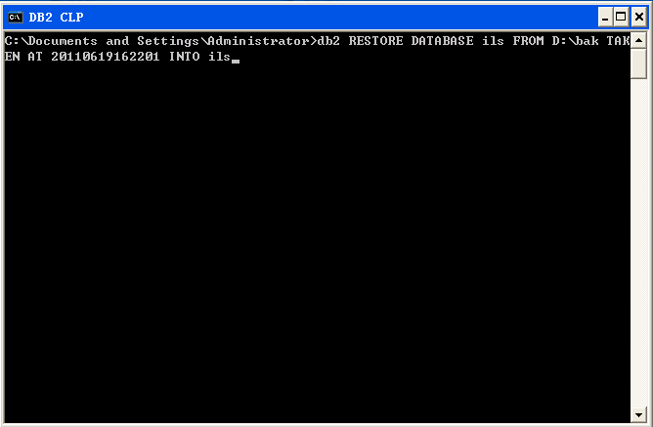
恢复完成后，提示“命令成功完成”，如下图
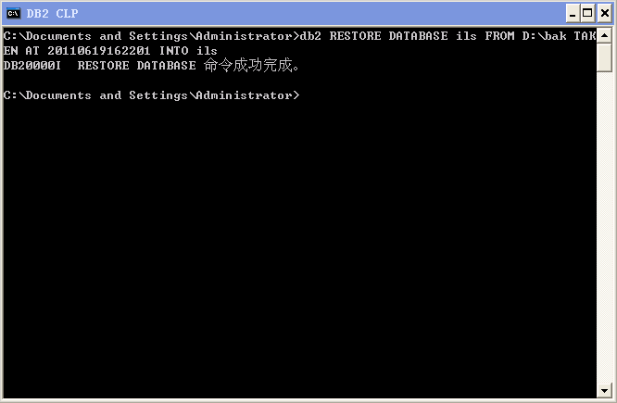

访问其他机器的DB2，需要本地安装db2客户端，然后编目（catalog）数据库服务器上的数据库
如：
-- 编目远程服务
db2 catalog tcpip node jrils remote 192.168.15.88 server 50000
-- 编目数据库
db2 catalog db ils at node jrils

--刷新高速缓存
db2 terminate

删除数据库编目
db2 uncatalog database DBNAME

数据库建完后执行如下两步，别的机器才可以访问数据库
- db2set DB2COMM=TCPIP 2、 db2 update dbm cfg using svcename DB2_db2inst1

DB2远程连接的配置方法 2009-08-03 09:03:10
分类：
检查实例的配置参数
db2 get dbm cfg|grep name
编辑服务器端/etc/services，添加如下
DB2_db2inst1 60000/tcpip
配置服务器端
db2 update database manager configuration using svcename DB2_db2inst1
db2set DB2COMM=tcpip
db2stop
db2start
客户端配置
db2 catalog
--注册节点 catalog tcpip node testnode remote 11.133.183.161 server 60000;
--注册数据库 CATALOG DATABASE SAMPLE AS SAM_AIX AT NODE TESTNODE;
--删除注册节点 uncatalog node CQCRM;
--删除注册数据库 uncatalog database CQCCDW;
客户端用户连接
db2 connect to SAM_AIX user db2inst1 using db2
如果报下面的错误
SQL0332N 没有从源代码页“819”至目标代码页“1386”的转换，原因码是“1”
SQLSTATE=57017
执行下面的语句可以解决
db2set DB2CODEPAGE=819
db2 terminate
db2 connect to SAM_AIX user db2inst1 using db2

4.数据库重装后，不删除node里的内容，可直接恢复数据库
CATALOG DB 原数据库名on C（路径）

